**Projeto Pablo e Jean_IA:27**

O nosso cliente bruno solicitou um sistema que o ajudaria o usuário a controlar e analisar seus gastos de uma forma simples, auxiliando ele a enxergar quais são seus maiores gastos e para onde esta indo o seu dinheiro.

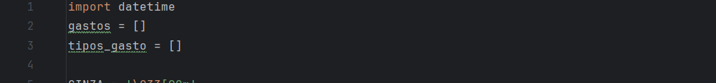

Primeiro começamos importando um próprio modulo do pyhton chamado “datetime” que eh usado geralmente para trabalhar com datas e hora, criando uma lista vazia chamada **gastos** e **tipos_gasto** que mais tarde será usada para armazenar os gastos cadastrados e os tipos de gastos pelo usuário onde ele poderá cadastrar as categorias dos seus gastos.

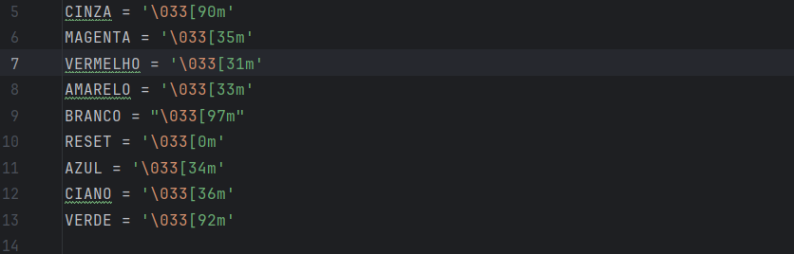

Nos criamos esses códigos para definir as cores dos texto impressos que serão impressos quando o programa estiver sendo executado e o reset é usado para resetar para cor padrão após imprimir uma mensagem colorida, assim evitando que outras partes impressas fiquem coloridas indesejada mente .

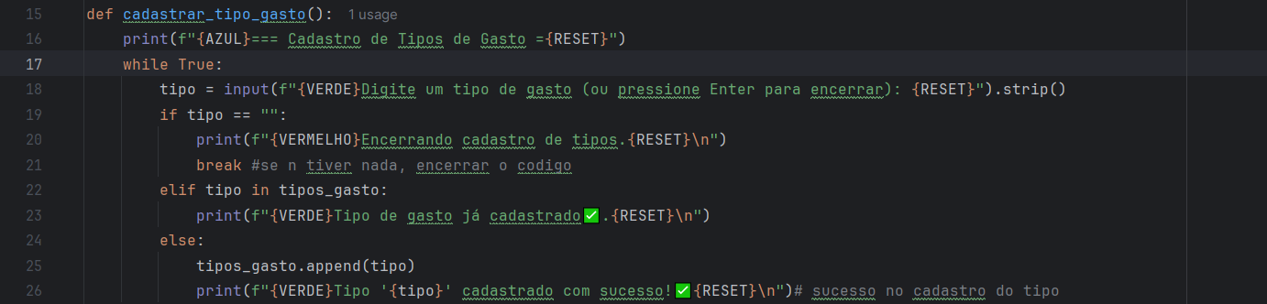

O def cadastrar_tipo_gasto(): inicia a função permitindo o usuário a cadastrar os seus tipos de gastos, primeiramente o código mostra um titulo azul e pede que o usuário digite o nome do tipo de gasto, caso o cliente não digitar nada eh de enter o cadastro e encerrado, caso o tipo já foi cadastrado, o programa avisara que já existe, se for um tipo novo, o tipo será cadastrado com sucesso .

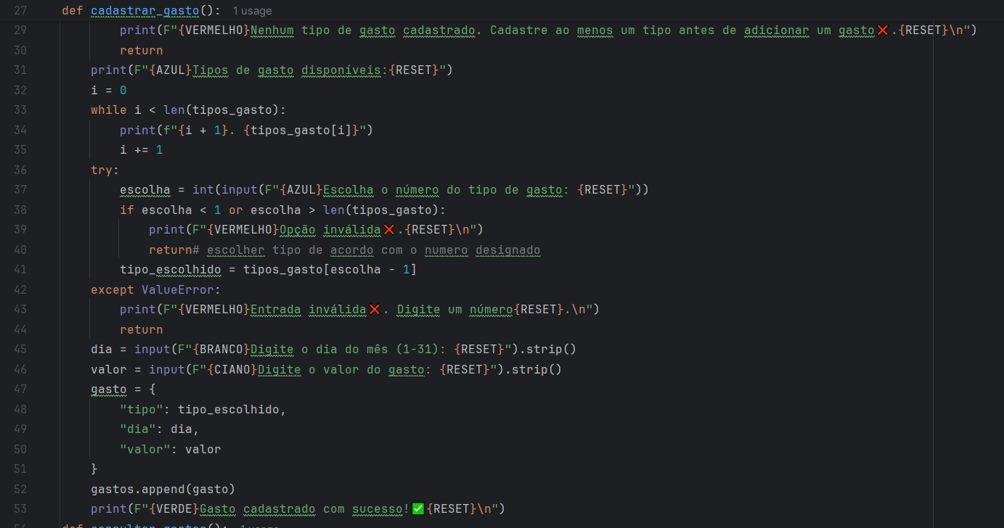

A função primeiro verifica se há algum tipos de cadastro, caso não houver ele pedira para que você cadastre algum tipo de gasto antes, após cadastrar os tipos de gastos o programa exibira uma lista numerada , o programa pedira que você escolha o numero correspondente ao tipo, após ele pedira para que o usuário digite o dia do mês do gasto e valor, logo ele criara um dicionário com as informações tipo, dia e valor, e adicionará na lista gastos, e no final mostrara uma mensagem de cadastrado com sucesso.

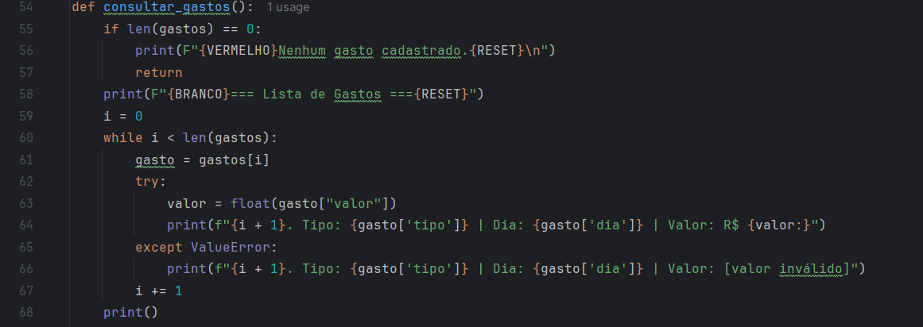

Essa função ira mostrar a lista de todos os gastos numerados com o tipo, dia e valor, caso não houver gastos cadastrados o programa ira avisar, caso algum valor tenha sido digitado errado, a função ira imprimir a mensagem ‘valor invalido’.

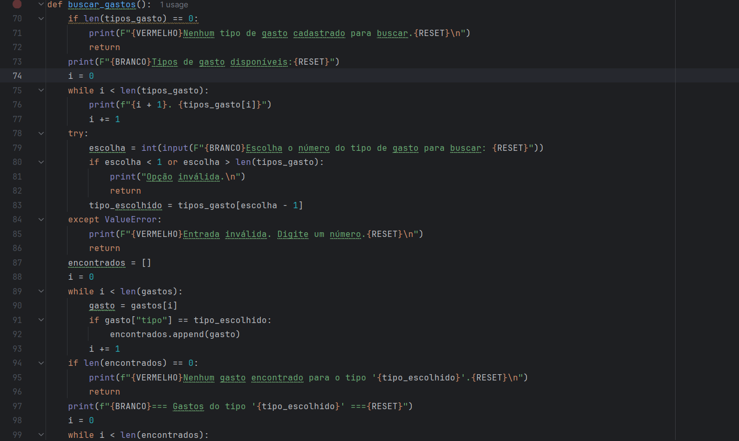

Essa função foi usada para permitir que o usuário selecione um tipo de gasto e veja todos os registros cadastrados daquele tipo, caso não teve registros ou se não houver tipos cadastrados o programa ira informar ao o usuário, logo após ele exibira uma lista de tipos de gastos disponíveis e solicita que o usuário escolha um numero correspondendo ao tipo de gasto desejado, após isso a função ira buscar na lista de gastos o tipo correspondente ao tipo selecionado, se ele encontrar ele exibira o dia e o valor de cada gasto.

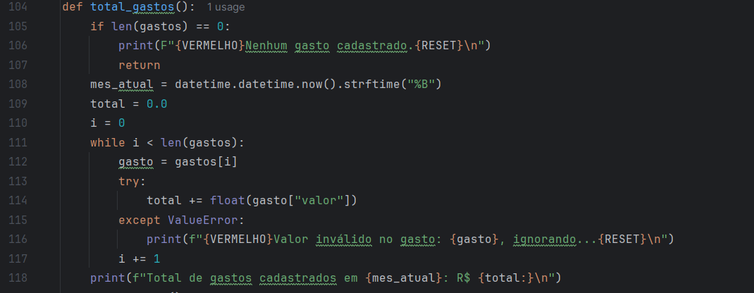

Essa função total_gastos() ira calcular e exibir o valor total de todos os gastos cadastrados, ela vai verifica se há algum gasto registrado, caso não tenha ele informara ao usuário e encerra, logo ele obtém o nome do mês atual e inicia a soma dos valores, ela vai pegar toda a lista de gastos e ira somar os valores que foram inseridos certos, se algum valor foi inserido errado ele é ignorado e uma mensagem de aviso e exibida.

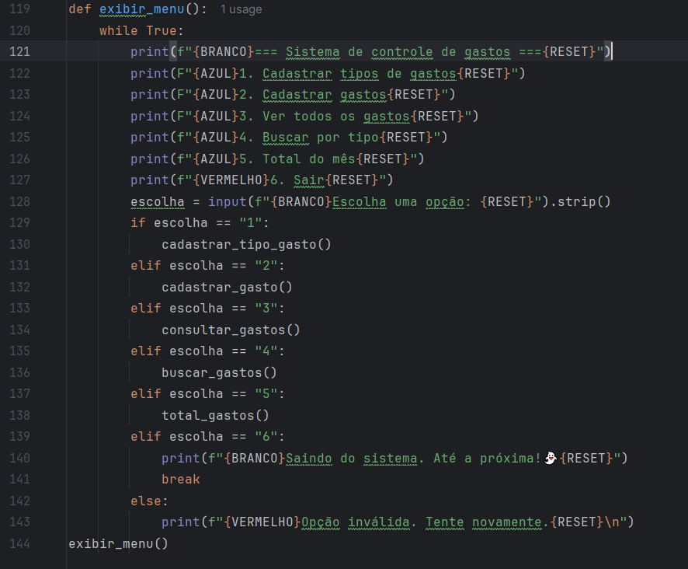

Essa função exibir_menu() foi usa para controlar a navegação do sistema, ela começa exibindo um menu com as opções para o usuário escolher oque ele deseja fazer, como, cadastrar tipos de gastos, cadastrar gastos, buscar gastos, consultar gastos, buscar e calcular o total de gastos no mês, o menu será encerrado só quando o usuário escolher a opção de sair, caso ele digite errado o sistema avisara e pedira que ele tente de novo. A ultima linha esta com o exibir_menu() para que o o sistema seja iniciado, mas como eu disse, ela pode ser encerrada com a opção sair.